Основы аналитической химии и фхма гр 3такхс 21

Лекция №14

Задание: составить конспект лекции, ответить на вопросы

Тема: Физическая природа света. Излучение и поглощение света. Спектры, спектральный анализ.

лекция
Свет – поток элементарных частиц – фотонов, т.е. квантов электромагнитного поля, частоты которых соответствуют видимой части спектра.
Свет – электромагнитная волна, подчиняющаяся классической (неквантовой) теории электромагнетизма Максвелла.
Электромагнитные волны — это поперечные волны (волны сдвига), в которых вектора напряжённостей электрического и магнитного полей колеблются перпендикулярно направлению распространения волны, но они существенно отличаются от волн на воде и от звука тем, что их можно передать от источника к приемнику, в том числе и через вакуум.
Излучение света атомами не происходит непрерывно. Атом – осциллятор, в котором «+» и «–» заряды связаны квазиупругими силами. За счёт энергии, полученной, например, при соударении с другим атомом, в нём возбуждаются собственные колебания, и он в течение некоторого времени излучает электромагнитную волну.
Электромагнитное излучение – электромагнитные волны, возбуждаемые заряженными частицами, атомами, молекулами, антеннами и пр. В зависимости от длины волны различают гамма-излучение, рентгеновское, ультрафиолетовое излучение, видимый свет, инфракрасное излучение, радиоволны и низкочастотные электромагнитные колебания.
Поглощение света – уменьшение интенсивности оптического излучения (света), проходящего через материальную среду, за счёт процессов его взаимодействия со средой. Световая энергия при поглощении света переходит в различные формы внутренней энергии среды. Она может быть затрачена на возбуждение колебаний электронов.
Основной закон, описывающий поглощение света — закон Бугера: I(l) = I₀e^{-kl}, где I₀ — интенсивность входящего пучка, l — толщина слоя вещества, через которое проходит свет, k — показатель поглощения (коэффициент, характеризующий свойства вещества и зависящий от длины волны λ поглощаемого света). Физический смысл закона состоит в том, что показатель поглощения не зависит от I и l, и что поглощенная энергия пропорциональна числу поглощающих частиц на пути световой волны. Коэффициент поглощения существенно зависит от частоты световой волны. Коэффициент поглощения есть величина, обратная толщине слоя, про прохождении которого интенсивность света убывает в e раз. Величина как поглощенной, так и рассеянной энергии увеличивается с ростом амплитуды вынужденных колебаний, поэтому наиболее сильное поглощение наблюдается при резонансе – коэффициент поглощения имеет максимумы на частотах, равных частотам собственных колебаний осцилляторов среды.
У изолированных атомов частоты собственных колебаний оптических электронов приходятся на видимую и ультрафиолетовую части спектра и отстоят сравнительно далеко друг от друга, поэтому в разреженных парах металлов, в которых атомы практически не взаимодействуют, зависимость k от частоты имеет вид узких пиков (линии поглощения), вне которых k=0.
У газов, состоящих из молекул, вместо узких линий наблюдаются довольно широкие полосы поглощения, в пределах которых k существенно отличен от нуля. Полосы поглощения, обусловленные колебаниями ионов, появляются в инфракрасной области спектра. С повышением давления полосы расширяются; в жидкостях и твердых телах имеют сложный характер.
Спектральный анализ – физический метод качественного и количественного определения атомного и молекулярного состава вещества, основанный на исследовании его спектров. Физическая основа спектрального анализа — спектроскопия атомов и молекул. Атомный спектральный анализ определяет элементный состав образца по атомным (ионным) спектрам испускания и поглощения, молекулярный спектральный анализ — молекулярный состав веществ по молекулярным спектрам поглощения, люминесценции и комбинационного рассеяния света. Эмиссионный спектральный анализ производят по спектрам испускания атомов, ионов и молекул, возбуждённым различными источниками электромагнитного излучения в диапазоне от γ-излучения до микроволнового. Абсорбционный спектральный анализ осуществляют по спектрам поглощения электромагнитного излучения анализируемыми объектами (атомами, молекулами, ионами вещества, находящегося в различных агрегатных состояниях).
Модель атома Бора позволяет описать процессы излучения и поглощения света атомом. Как это происходит? Как фотон «появляется на свет»? Что меняется в атоме после поглощения фотона?
Вследствие того что энергия атома квантована, она характеризуется определенным набором энергетических уровней E_{n}. Испускание излучения происходит при самопроизвольном переходе атома с высших энергетических уровней E_{k} на один из низших энергетических уровней E_{n} (E_{k} > E_{n}) Атом излучает фотон (квант электромагнитной энергии) с энергией .
Частота излучения при этом:
 | . | (1)
Подчеркнем, что наряду с прямым переходом атом может переходить из возбужденного состояния в основное поэтапно, через промежуточные состояния. При этом излучаются соответствующие промежуточным переходам кванты света. Набор таких частот образует линейчатый спектр излучения атома.
Поглощение света — процесс, обратный испусканию. Атом, поглощая фотон hν_{kn} = E_{n} - E_{k} переходит из низшего k состояния в более высокое n (E_{k} < E_{n}) состояние. Частота поглощенного фотона:
 | 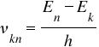 | (2)
Подобные переходы дают линейчатый спектр поглощения атома.
Подчеркнем, что частоты переходов с испусканием и поглощением, происходящие между одними и теми же энергетическими уровнями, совпадают.
Таким образом, спектры атомов позволяют определять изменения энергии атома при испускании или поглощении ими излучения.
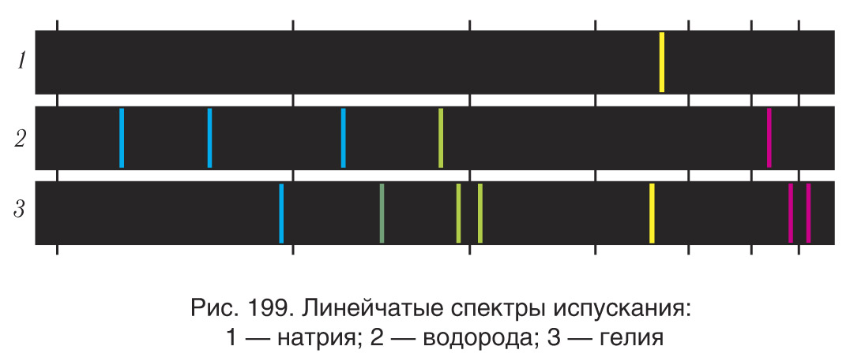
Спектры, полученные от самосветящихся тел, называются спектрами испускания. Они бывают трех типов: линейчатые, полосатые и сплошные.
Линейчатые спектры имеют все вещества в газообразном атомарном состоянии. Обычно (например, при нормальных условиях) атомы газа находятся в основном состоянии и не излучают света. Если такой газ нагревается, некоторые атомы переходят на более высокие энергетические уровни. Именно эти атомы при переходе в более низкие энергетические состояния и испускают фотоны. В результате атомарные спектры состоят из отдельных узких линий различного цвета, разделенных темными промежутками (рис. 199).
Изучение линейчатых спектров показало, что каждый химический элемент обладает своим строго индивидуальным спектром. Такие спектры отличаются друг от друга цветом отдельных светящихся линий, их положением и числом.
Полосатые спектры имеют газы, состоящие из молекул. Для объяснения молекулярных спектров необходимо принимать во внимание большую сложность структуры молекул. В молекулах, кроме движения электронов, происходят колебательное движение ядер около положения равновесия и вращательное движение молекулы как целого. Согласно квантовой механике энергия всех видов движения может принимать только определенные дискретные значения (квантуется). Полная энергия молекулы определяется тремя видами ее внутренних движений. Электронному, колебательному и вращательному движениям молекулы соответствуют три типа уровней энергии: электронные, колебательные и вращательные. При соединении атомов в молекулы каждый атомный уровень превращается в ряд близких уровней, соответствующих колебательным и вращательным движениям. Так как расстояние между этими уровнями очень мало, особенно в случае вращательных уровней (характерное расстояние между уровнями составляет эВ), то в результате переходов между этими уровнями возникает множество очень близких спектральных линий.
В таких спектрах в отличие от атомных спектров совокупность тесно расположенных спектральных линий образуют полосы, разделенные темными промежутками (рис. 200). Спектры молекул можно использовать для идентификации молекул и их структуры.
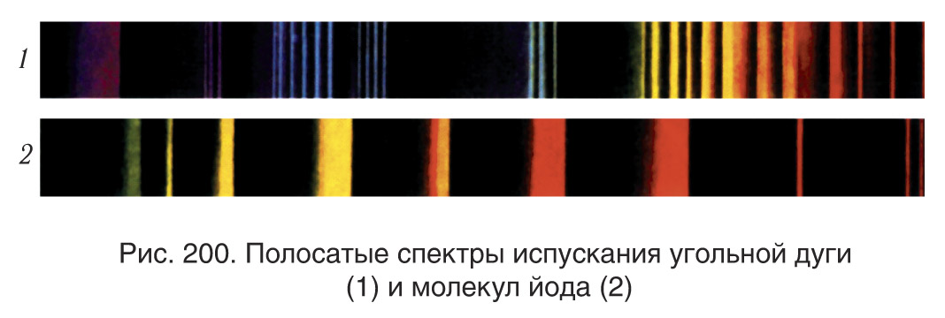
Непрерывные (сплошные) спектры имеют нагретые тела, находящиеся в твердом и жидком состоянии, а также газы при высоком давлении и плазма. Вследствие интенсивного взаимодействия между молекулами индивидуальные черты, присущие отдельным частицам, в таких спектрах неразличимы. В них представлены все длины волн, нет темных промежутков и на экране видна сплошная разноцветная полоса (рис. 201).
Прозрачные вещества поглощают часть падающего на них излучения, и в спектре, полученном после прохождения белого света через такие вещества, появляются темные линии, или полосы поглощения. Такой спектр называется спектром поглощения (рис. 202).
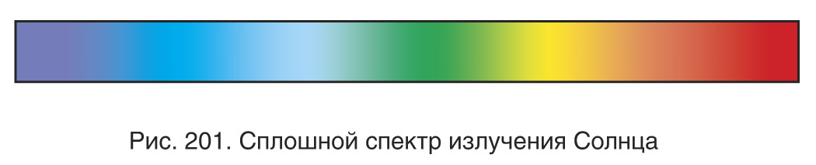
Так, вещество в газообразном состоянии поглощает наиболее сильно свет тех длин волн, которые оно испускает в нагретом состоянии.
Это означает, что темные линии в спектре поглощения будут находиться как раз в тех местах, где находятся светящиеся линии в спектре испускания данного химического элемента. Эти строго установленные закономерности в линейчатых спектрах дают возможность обнаружить те или иные элементы в данном веществе.
Для определения качественного и количественного состава вещества применяется метод, основанный на получении и исследовании его спектров. Этот метод называется спектральным анализом. Это самый быстрый и простой способ определения состава различных химических соединений.
Спектр поглощения атома водорода при нормальных условиях содержит только одну серию линий, частоты которых находятся в ультрафиолетовой области.
Наиболее изученным спектром поглощения является спектр Солнца. Его сплошной спектр содержит значительное количество черных линий. Эти линии являются линиями поглощения, возникающими при прохождении света через газовую оболочку Солнца и атмосферу Земли. Они получили название фраунгоферовых линий, так как Фраунгофер впервые наблюдал спектр Солнца и установил, что закономерность их расположения не случайна и линии поглощения (темные линии) появляются всегда только на определенных местах.
Основатели спектрального анализа немецкие физики Роберт Бунзен и Густав Кирхгоф, исследуя спектры паров соединений щелочных металлов лития, натрия и калия, обнаружили новые элементы — рубидий и цезий, названные так по цвету наиболее ярких линий в их спектрах. У рубидия — красная линия, у цезия — синяя.
Спектральный анализ базируется на двух основных положениях:
1) каждый химический элемент или химическое соединение характеризуется определенным спектром;
2) интенсивность линий и полос в спектре зависит от концентрации того или иного элемента в веществе.
К достоинствам спектрального анализа исследования можно отнести:
- высокую чувствительность (обнаруживает элементы с относительной концентрацией , т. е. один атом вещества на сто миллионов других атомов);
- малое время измерения;
- малые количества исследуемого вещества (достаточно г и даже до г) вплоть до возможности детектирования отдельных молекул;
- дистанционность измерений (можно проводить исследования, например, состава атмосферы далеких планет).
По спектрам определяют, из каких химических элементов состоит вещество и в каких количествах.
Белорусский физик академик Михаил Александрович Ельяшевич разработал основы теории колебаний многоатомных молекул и их колебательных спектров. Он внес значительный вклад в теорию спектров редкоземельных элементов и низкотемпературной плазмы.
- Что называют спектром? Какие виды спектров вы знаете?
- Какие виды спектров излучения вы знаете?
- Что называют спектром поглощения?
- Что называют спектральным анализом? На чем основан спектральный анализ?

